

**PRUEBAS DEL SERVIDOR FTP**

Administración de Servicios en Red

Equipo 5:

Campos Gómez Fernanda Ivette

Hernández López César Erick

Ruiz Pérez Alejandro

1. Configuración de puerto



Configuración de usuarios y tiempos de conexión



Conexión desde Terminal

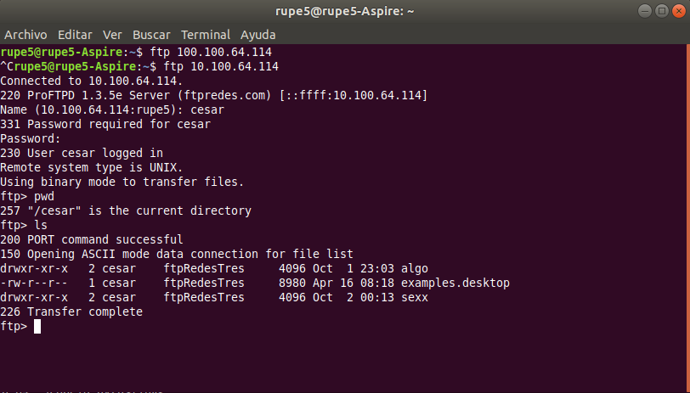

Conexión desde aplicación cliente FTP

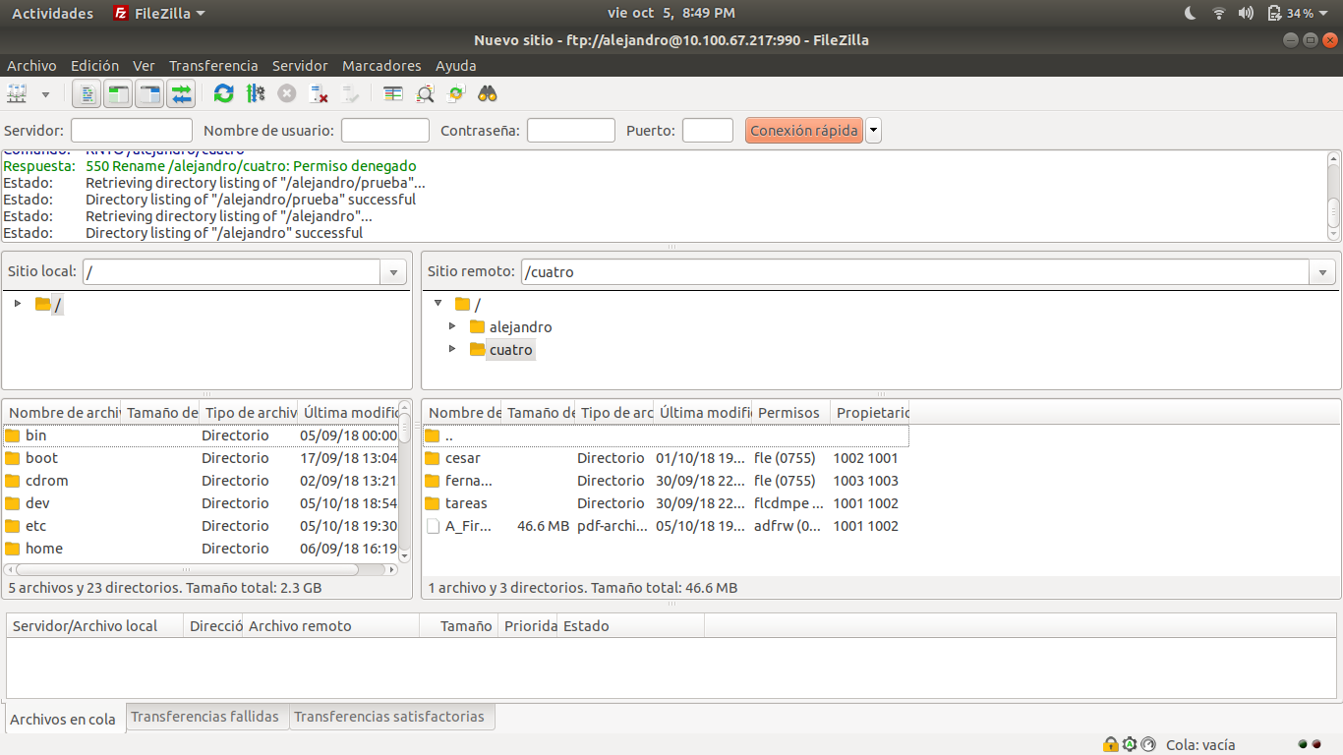

Conexión desde navegador

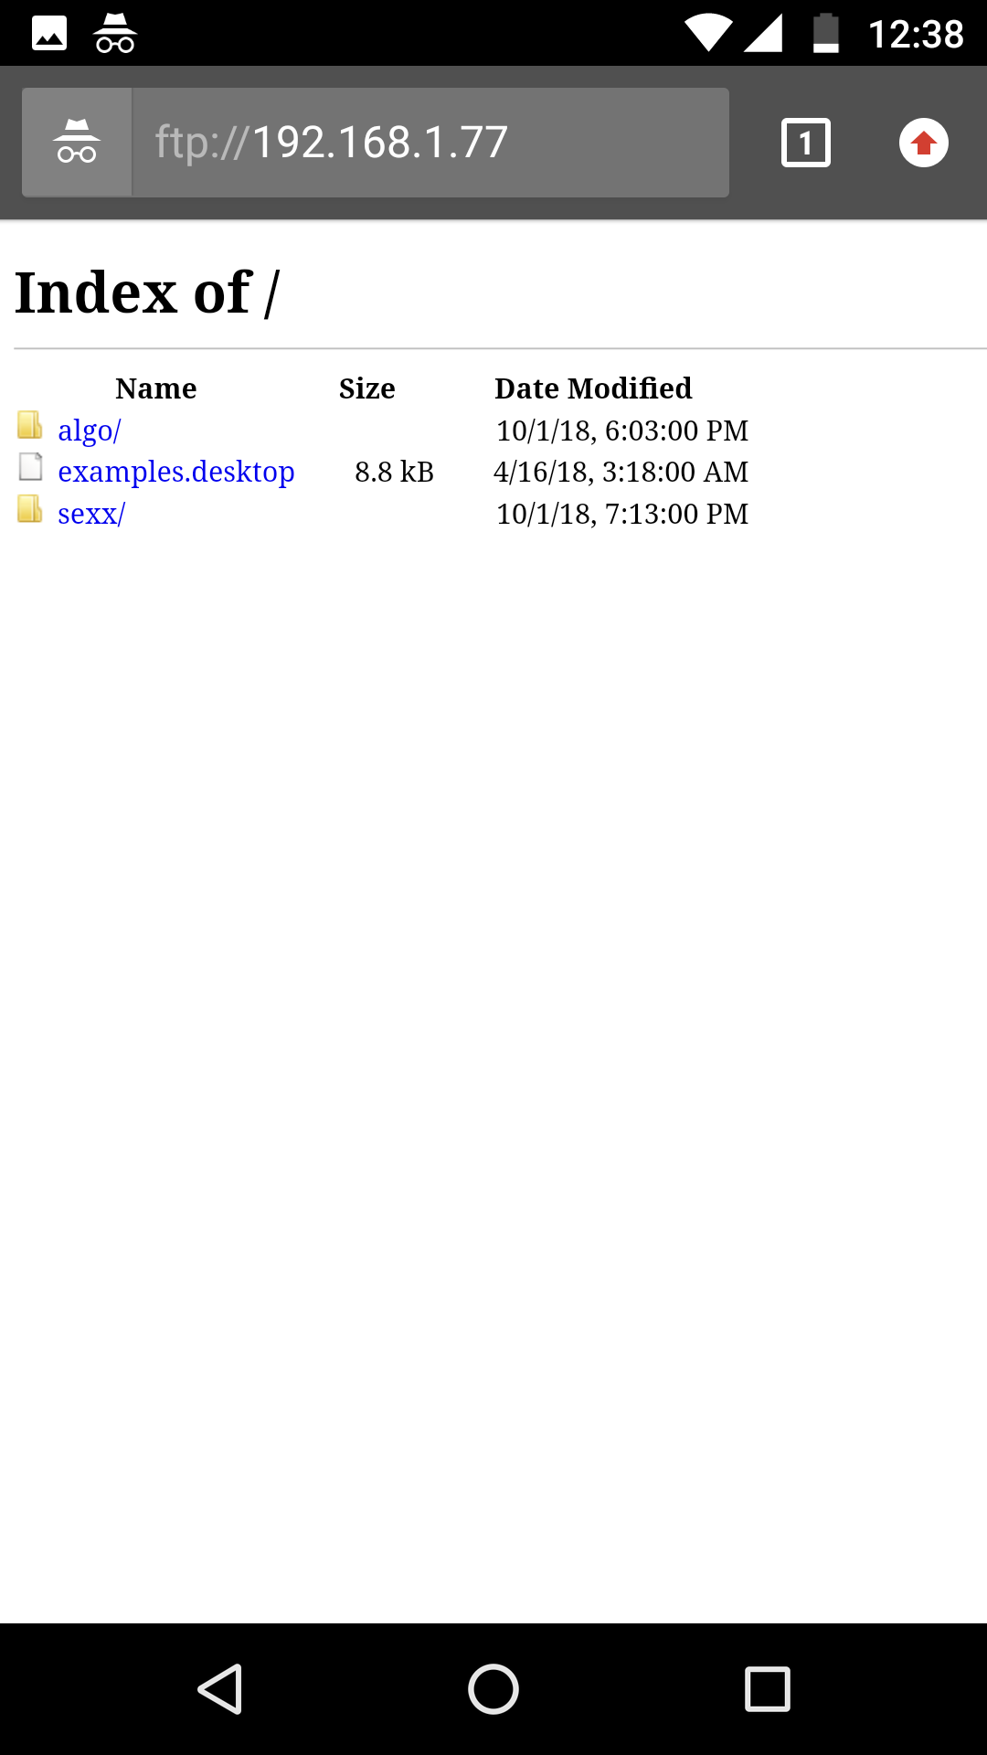

1. Servidor de archivos utilizando el protocolo FTP
   1. Restringir acceso al recurso por dirección IP del cliente
   2. Restringir acceso al recurso por usuario
   3. Restringir acceso al recurso por grupo de usuarios

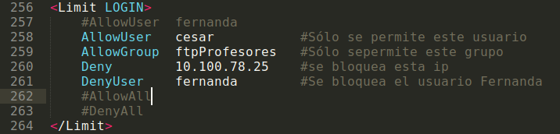

Al intentar conectar a un usuario al que se le negó el acceso, aparece el siguiente mensaje:

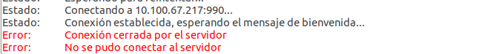

1. Configuración de puerto de operación



1. Servidor de aplicación utilizando el protocolo seguro para la transferencia de archivos
   1. Definición de certificados de operación

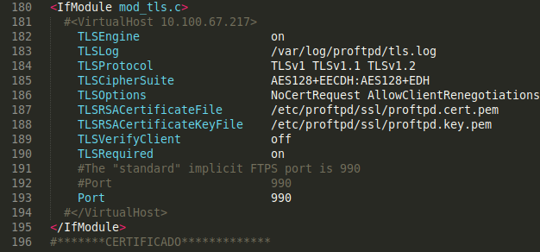

Uso de Certificados de operación

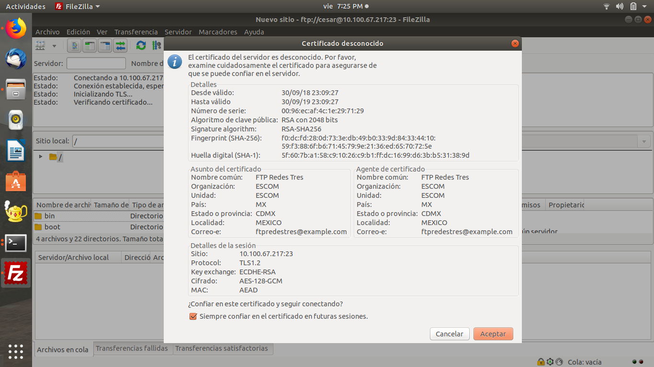

Traza de comunicación Cifrada

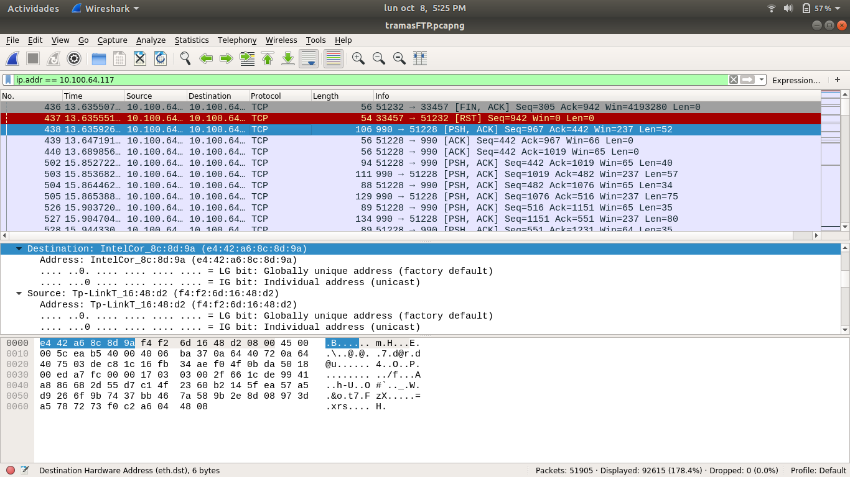

1. Implementación de de jaulas para diferentes usuarios

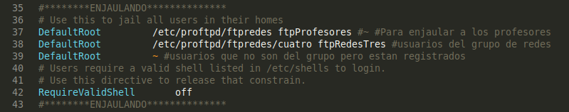

**Usuario alejandro:**

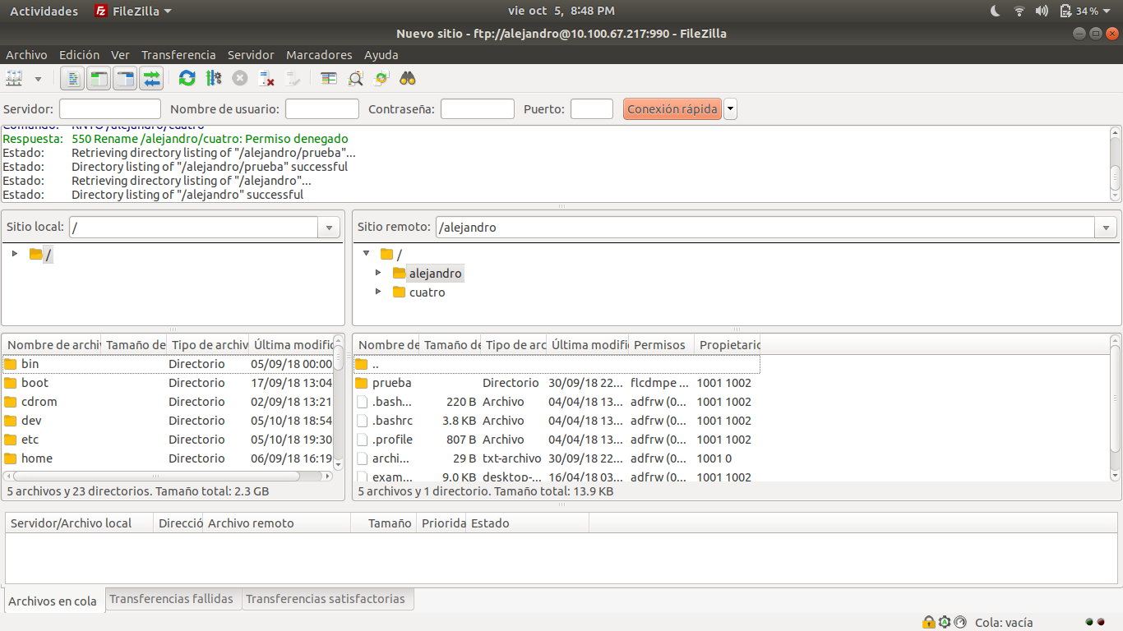 

**Usuario cesar:**

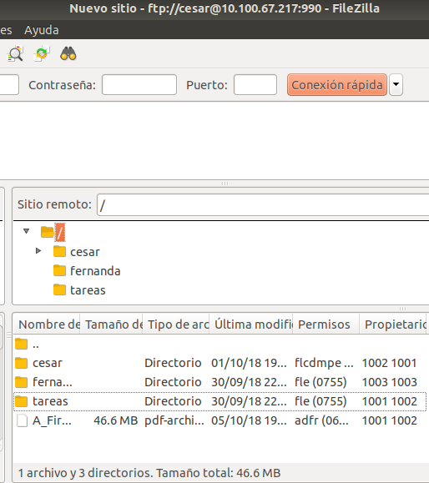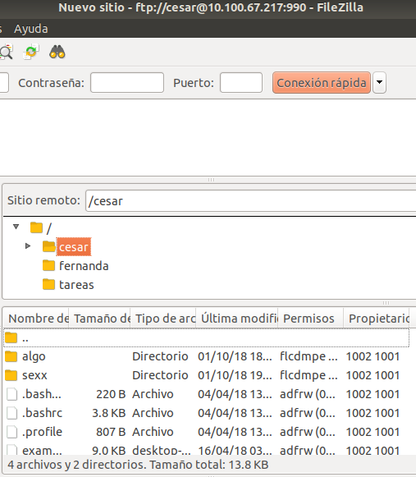

**Usuario fernanda:**

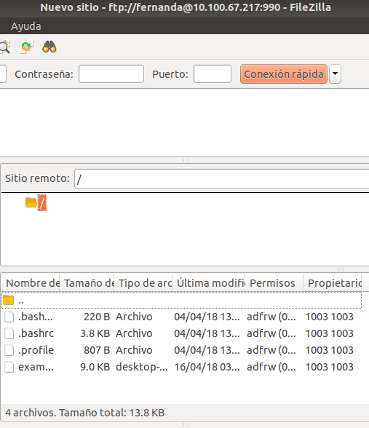

1. Configuración de los sistemas de registro de acceso al sistema

Configurar los diferentes niveles de operación de las bitácoras

Especificación de los parámetros de bitácora solicitados



1. Resumen de operación del servidor.

Mostrar resumen de usuarios

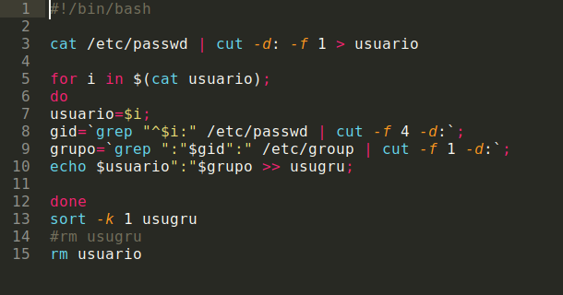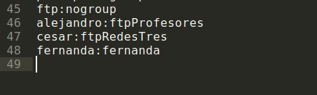

Mostrar resumen de recursos manipulados/consultados

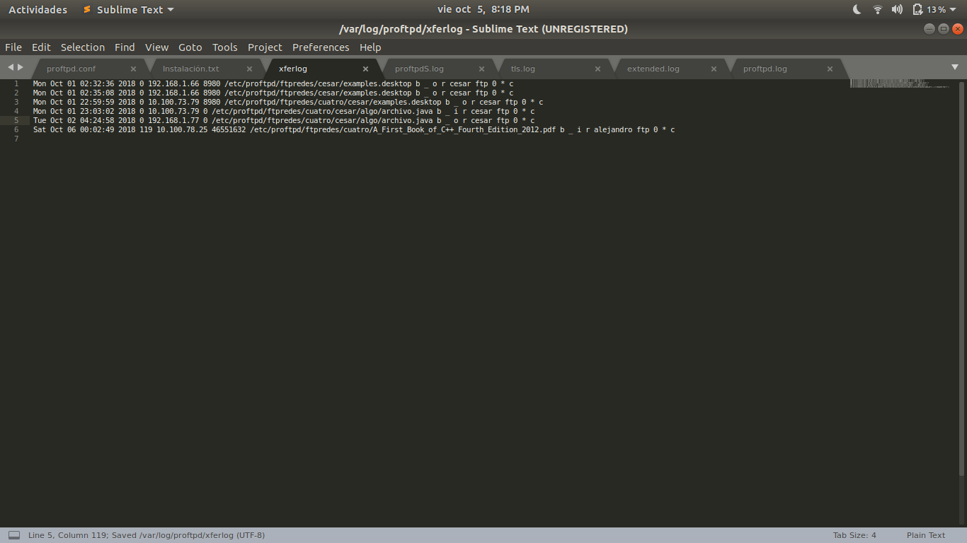

Mostrar resumen de operación por día, usuario, dirección, evento, entre otros parámetros

